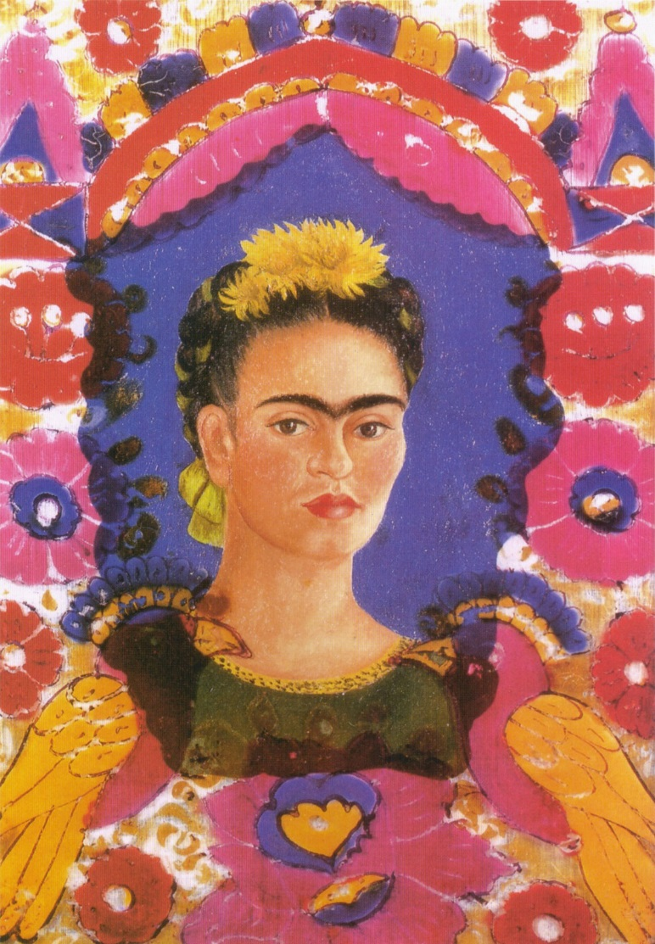

- CATALOGAZIONE:

- Titolo dell’opera: The Frame (La Cornice)
- Autore: Frida Kahlo
- Datazione/Periodo storico: 1938
- Tecniche e Materiali (o Supporti): tecnica mista (olio e frammenti di vetro su lastra di alluminio)
- Dimensioni medie
- Collocazione attuale: Parigi – Louvre

- DESCRIZIONE OGGETTIVA ovvero ICONOGRAFICA:
In questo meraviglioso dipinto intitolato The Frame (La Cornice) Frida Kahlo, mostra il suo talento, la sua passione per la vita e per sé stessa come testimonianza di un’esigenza incontrastabile e incontenibile di dipingere. Il quadro è stato realizzato nel 1938 ed è stato esposto la prima volta a Parigi, nel 1939, alla mostra “Mexique” organizzata da André Breton.
Nella stessa mostra vennero esposte sculture, fotografie di Manuel Alvarez Bravo e oggetti d’arte popolare del XVIII e del XIX secolo. Fu una mostra ideata per celebrare l’arte messicana, passione di Breton e di alcuni surrealisti. Alla mostra Frida partecipò con altri quadri ma l’organizzazione dell’evento non fu facile perché Breton non si era prodigato per trovare un luogo adatto; fu Marcel Duchamp a dare il contributo organizzativo più importante e trovò il luogo in cui esporre le opere d’arte messicane.
- INTERPRETAZIONE DEL MESSAGGIO DELL’ARTISTA ovvero DESCRIZIONE ICONOLOGICA :
Frida era sconvolta dai surrealisti e scrisse al suo amico Nickolas Muray: “Non ti puoi immaginare che cosa siano questi individui. Mi fanno vomitare. Sono così maledettamente intellettuali e decadenti, che non riesco più a sopportarli… E’ valsa la pena venire fino a qui anche solo per vedere perché l’Europa stia andando in rovina e che proprio per colpa di tutti questi buoni a nulla ci sono persone come Hitler e Mussolini. Potrei scommetterci la testa che, finché vivrò, odierò sempre questo posto e i suoi abitanti.”
Laddove i muri si vestivano di temi storici e sociali, (come lo stesso grande affresco storico che Diego Rivera dipinse sullo scalone del Palazzo di Città a Città del Messico e di cui sotto sono allegate le foto) lei, incamminandosi su una strada egocentrica e narcisista, si risolveva a dipingere la sua realtà personale. Nonostante il forte legame col suo Paese – dimostrato anche dal fatto che spesso si dipinse vestita con sgargianti abiti messicani –, i protagonisti della maggior parte delle sue opere furono, quasi in modo ossessivo, sé stessa e i suoi vissuti.
Per questi motivi non deve sorprendere se la gran parte dei circa duecento dipinti realizzati nella sua carriera artistica furono autoritratti. Lei stessa spiegò i motivi di questa scelta: «dipingo autoritratti perché sono spesso sola, perché sono la persona che conosco meglio». La sua opera può essere definita come una sorta di autobiografia pittorica.
- ANALISI DEGLI ELEMENTI DEL CODICE DEL LINGUAGGIO VISIVO USATO DALL’ARTISTA:
Il ritratto di Frida Kahlo e lo sfondo azzurro sono stati dipinti su una lastra di alluminio mentre i fiori e gli uccelli sono stati dipinti su pezzi di vetro realizzati in un altro momento e in seguito applicati sul quadro.
L’esposizione non ebbe comunque successo a causa dell’imminenza della guerra. Tuttavia il dipinto venne in seguito acquistato dal Louvre: si tratta della prima opera d’arte di un’artista messicana acquistata dal museo parigino.

Murales Di Diego Rivera a Città del Messico
